**_____________________________________________________________________________________**

Material produzido como resultado da dissertação: Ferramentas Práticas para Ensino de Estatística na Educação Básica.

**Autora**: Dayana Cecília Reis Beirigo Dutra

**Orientador**: Prof. Fernando de Souza Bastos

**Coorientadora**: Profa. Lúcia Helena dos Santos Lobato **_____________________________________________________________________________________________**

**Nível de ensino:** Fundamental. **Ano: 4º**

**Unidade Temática: Probabilidade e Estatística**

**Objetos de Conhecimento: Análise de chances de eventos aleatórios.**

**Habilidades: (EF04MA26) Identificar, entre eventos aleatórios cotidianos, aqueles que têm maior chance de ocorrência, reconhecendo características de resultados mais prováveis, sem utilizar frações.**

**Palavras-chave: chance; eventos aleatórios; probabilidade.**

**Recursos:** Dinâmica do Sistema ABO.

**Desenvolvimento da habilidade:** **Inicialmente, o professor informa sobre a compatibilidade de doação/recebimento de sangue entre os tipos sanguíneos existentes. Os alunos recebem um envelope cujo conteúdo é o seu tipo sanguíneo fictício. A brincadeira consiste no aluno decidir se vai doar ou receber o sangue de um colega escolhido entre a turma. Entretanto, no primeiro momento, o aluno faz sua escolha sem saber o tipo qual de sangue está no seu envelope. No segundo momento, ele poderá abrir o envelope antes de sua decisão. Assim, a atividade tem objetivo de incentivar que o aluno perceba que em determinados momentos é melhor ser doador (por exemplo, quando ele sair com o sangue O negativo) e, em outros, ser receptor.**

**Detalhamento da Dinâmica**

Composição: 1 envelope e 1 cartão de tipo sanguíneo para cada aluno.

Quantidade de jogadores: toda a turma

Exemplo: Sala com 40 alunos: 10 cartões Tipo O; 10 cartões Tipo A; 10 cartões Tipo B; 10 cartões Tipo AB

Descrição: O professor apresenta desenho que resume as possibilidades de doação e recebimento de sangue e depois realiza a dinâmica.

1º momento – Cada aluno recebe um envelope contendo um tipo sanguíneo, sem abri-lo. Em seguida, o professor seleciona um aluno que deve escolher um colega para participar. Esse aluno responde se quer doar ou receber o sangue para o colega sem saber o conteúdo de ambos envelopes. Os alunos verificam se a doação/recebimento foi compatível e o professor registra o erro e/ou acerto de cada dupla.

2º momento – O professor recolhe os cartões e os distribui novamente. É feito o mesmo procedimento do 1º momento com a diferença de que o aluno respondente faz a verificação do conteúdo do seu envelope previamente.

Tabela de acertos/erros 1º momento

|  |  |  |
| --- | --- | --- |
| **TIPO SANGUÍNEO** | **ACERTOS** | **ERROS** |
| A |  |  |
| B |  |  |
| AB |  |  |
| O |  |  |

Tabela de acertos/erros 2º momento

|  |  |  |
| --- | --- | --- |
| **TIPO SANGUÍNEO** | **ACERTOS** | **ERROS** |
| A |  |  |
| B |  |  |
| AB |  |  |
| O |  |  |

**_____________________________________________________________________________________________**

**Exercícios**

1 - Faça um gráfico de acertos e erros por tipo sanguíneo para cada momento da dinâmica.

2 – Em qual momento da dinâmica houveram mais acertos? No 1º ou no 2º?

3 – Por que o fato de ter conhecimento prévio do tipo sanguíneo impactou no resultado do segundo momento?

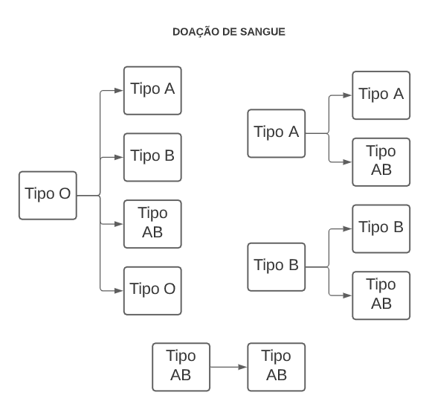

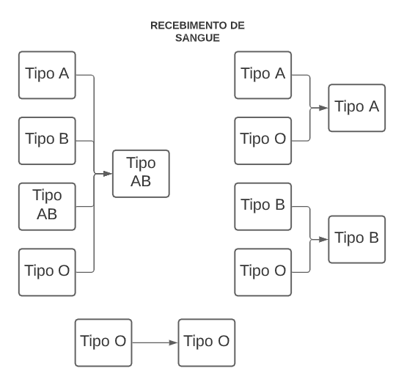

Tabela Resumo

|  |  |  |
| --- | --- | --- |
| **TIPO SANGUÍNEO** | **DOA PARA** | **RECEBE DE** |
| A | A, AB | A, O |
| B | B, AB | B, O |
| AB | AB | A, B, AB, O |
| O | A, B, AB, O | O |

**REFERÊNCIAS**

**DUTRA, Dayana. Ferramentas Práticas para o Ensino da Probabilidade e Estatística na Educação Básica. Dissertação. Mestrado Profissional em Matemática em Rede Nacional – PROFMAT. Universidade Federal de Viçosa. 2021.**